Приложение 1
к распоряжению
администрации
города Красноярска
от ____________ № _________

СВЕДЕНИЯ
о границах публичного сервитута

Местоположение границ  публичного сервитута | Красноярский край, г. Красноярск, Советский район
Система координат | МСК-167 (зона 4)
Метод определения координат | аналитический метод
Площадь земельного участка | 1 837 кв. м
Средняя квадратическая погрешность положения характерной точки (Mt), м | 0,1
Обозначение характерных  точек границ | Координаты, м
Обозначение характерных  точек границ | Х | Y
1 | 2 | 3
1 | 641722.34 | 102509.17
2 | 641718.40 | 102485.88
3 | 641706.85 | 102452.28
4 | 641694.58 | 102416.35
5 | 641716.69 | 102398.89
6 | 641717.45 | 102398.70
7 | 641717.23 | 102398.47
8 | 641720.93 | 102395.55
9 | 641749.26 | 102393.57
10 | 641766.21 | 102389.85
11 | 641766.45 | 102390.39
12 | 641767.71 | 102390.61
13 | 641767.90 | 102390.85
14 | 641777.26 | 102392.29
15 | 641787.54 | 102396.14
16 | 641808.35 | 102393.38
17 | 641821.39 | 102376.54
18 | 641838.62 | 102363.14
19 | 641846.24 | 102357.66
20 | 641848.00 | 102356.27
21 | 641850.96 | 102353.93
22 | 641850.29 | 102352.98
1 | 2 | 3
23 | 641858.09 | 102345.97
24 | 641868.86 | 102350.58
25 | 641884.84 | 102371.74
26 | 641886.52 | 102373.98
27 | 641885.07 | 102375.45
28 | 641884.04 | 102376.68
29 | 641881.64 | 102374.15
30 | 641866.31 | 102353.84
31 | 641858.87 | 102350.65
32 | 641843.93 | 102364.07
33 | 641824.24 | 102379.39
34 | 641811.08 | 102396.38
35 | 641807.04 | 102396.95
36 | 641805.91 | 102397.74
37 | 641787.08 | 102400.24
38 | 641768.77 | 102393.38
39 | 641754.13 | 102396.60
40 | 641752.52 | 102395.63
41 | 641747.72 | 102397.69
42 | 641722.44 | 102399.45
43 | 641699.28 | 102417.73
44 | 641710.64 | 102450.98
45 | 641719.80 | 102477.64
46 | 641721.58 | 102482.81
47 | 641756.28 | 102470.29
48 | 641756.64 | 102470.22
49 | 641781.85 | 102486.64
50 | 641780.61 | 102490.63
51 | 641756.07 | 102474.62
52 | 641722.60 | 102486.70
53 | 641726.42 | 102509.29
54 | 641723.14 | 102523.56
55 | 641718.31 | 102550.52
56 | 641728.63 | 102558.97
57 | 641743.38 | 102567.88
58 | 641741.32 | 102571.30
59 | 641726.32 | 102562.25
60 | 641713.96 | 102552.13
61 | 641719.22 | 102522.75
1 | 641722.34 | 102509.17
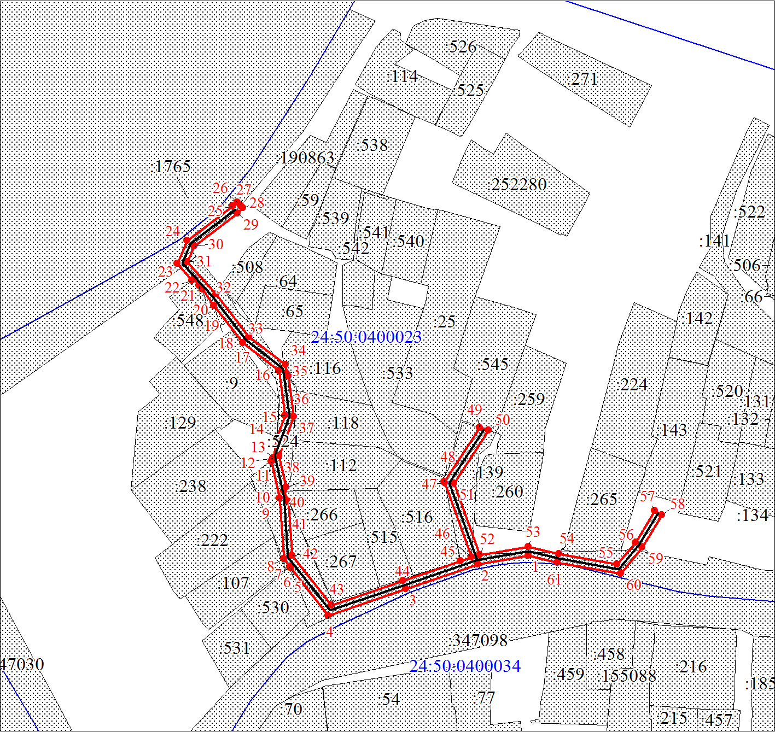
Масштаб 1:2000
Условные обозначения:
 | – граница публичного сервитута;
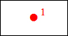 | – характерная точка границы публичного сервитута;
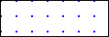 | – существующая часть границы, имеющиеся в ЕГРН сведения о которой достаточны для определения ее местоположения;
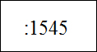 | – надписи кадастрового номера земельного участка,  сведения о котором содержатся в ЕГРН;
 | – обозначение кадастрового квартала;
 | – граница кадастрового квартала;
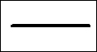 | – инженерное сооружение, в целях размещения которого  устанавливается публичный сервитут.

